



XML编程技术

实践报告

**项 目 名 称： 酒店信息管理系统**

**所 在 班 级： 2022级计算机科学与技术三班**

**小 组 成 员： 侯栩涛 张田兴 陈家祝 薛琦嘉 刘祥培**

**指 导 教 师： 吴琴霞**

**起 止 时 间：** **2024年12月1日——2021年12月25日**

项目基本信息

|  |  |
| --- | --- |
| 项目名称 | 酒店信息管理系统 |
| 项目简介 | 该系统旨在通过信息化手段提升酒店运营效率和服务质量。系统包含酒店预订、用户评论管理、管理员查看和修改住房信息、房间信息，查看用户信息和员工信息等功能。客人可在线预订房间，提交评论；管理员可轻松查询、修改和删除住房信息、房间信息和用户信息，分析用户行为；同时，系统还支持员工信息查询。该系统不仅简化了预订流程，降低了人力成本，还帮助酒店收集用户反馈，优化服务策略，从而提升客户满意度和市场竞争力。 |
| 小组成员 | 侯栩涛、张田兴，陈家祝、薛琦嘉、刘祥培 |
| 任务分工 | 侯栩涛：后端代码编写，文档撰写  张田兴：后端代码编写，编写Schema文件，文档撰写  陈家祝：前端代码编写，文档撰写  薛琦嘉：前端代码编写，编写Schema文件，文档撰写  刘祥培：编写Schema文件和xml文件 |

课外实践评定成绩记录

|  |  |  |  |  |
| --- | --- | --- | --- | --- |
| 指导教师意见 | 系统完成情况（50%）：优 良 中 差 | | | |
| 报告完成情况（10%）：优 良 中 差 | | | |
| 答辩评定成绩  （40%） | 成员成绩 | 学号 | 姓名 | 成绩 |
|  |  |  |
|  |  |  |
|  |  |  |
|  |  |  |
|  |  |  |
| 综 合 成 绩 |  | | | |

**目录**

1. 绪论
   1. 项目概述
   2. 项目开发的目的与意义
2. 项目设计

2.1 项目总体设计

2.2 后台XML数据的组织与设计

1. 项目详细设计

3.1 页面设计

3.2 功能设计

3.3 XML设计

3.4 创新之处

1. 项目实现

4.1 前台客户端实现

4.2 后台管理员实现

4.3 CSS样式说明

1. 测试与分析

5.1 酒店预定功能测试

5.2 评论功能测试

5.3 用户注册功能测试

5.4 管理员修改住房信息功能

5.5 管理员查看员工信息功能测试

1. 总结
2. 绪论
   1. 项目概述

随着旅游业的蓬勃发展，酒店业正处于快速增长的阶段。为了满足日益增长的需求，提高运营效率和服务质量，酒店需要引入先进的酒店管理系统。该系统能够全面管理酒店的日常运营，包括客房预订、入住、结账、客房服务、财务管理等多个方面，为酒店提供一个更高效、精确和可靠的管理方式。

* 1. 项目开发的目的与意义

1.2.1项目开发的目的

提高酒店运营效率：通过自动化处理预订、入住、结账等繁琐任务，减少人工操作，提高酒店的工作效率。

优化客户体验：提供在线预订平台、快速入住和退房服务，以及个性化服务建议，提升客户的满意度和忠诚度。

降低经营成本：通过精细化管理库存、优化员工排班等方式，降低酒店的运营成本，提高盈利能力。

提供数据支持和决策依据：利用大数据技术对运营数据进行挖掘和分析，帮助酒店管理层了解市场需求、客户偏好等信息，制定更有效的市场策略和经营计划。

1.2.2项目开发的意义

1.提升酒店竞争力：

（1）先进的酒店管理系统能够提升酒店的服务质量和运营效率，从而在竞争激烈的市场中脱颖而出。

（2）通过提供个性化服务和便捷的预订流程，吸引更多客户，增加市场份额。

2.促进酒店可持续发展：

（1）精细化管理库存和员工排班，减少资源浪费，降低对环境的影响。

（2）通过数据分析，了解客户对环保措施的需求和反馈，推动酒店实施更加可持续的经营策略。

3.提高客户满意度：

（1）便捷的预订流程和个性化的服务建议，提升客户体验，增加客户满意度。

（2）高效的客户服务和问题解决机制，增强客户对酒店的信任和忠诚度。

4.推动酒店数字化转型：

（1）酒店管理系统是酒店数字化转型的重要组成部分，能够推动酒店从传统的服务模式向数字化、智能化方向转变。

（2）通过数字化手段，提高酒店的运营效率和服务质量，降低运营成本，提升竞争力。

1. 项目设计

**2.1 项目总体设计**

**1.系统设计原则**

系统设计原则是指导整个酒店管理系统设计的纲领，主要包括以下几个方面：

用户体验优先：确保系统操作便捷，界面友好，提供良好的用户体验。这包括直观的页面设计、简洁的操作流程以及实时的反馈机制等。

高可用性：系统设计需保证24/7不间断运行，具备故障转移与恢复能力。这要求系统具有强大的容错机制和冗余设计，以确保在出现故障时能够迅速恢复服务。

可扩展性：随着业务的发展，系统应能够轻松增加新功能，而不影响现有功能。这要求系统采用模块化设计，便于后续的功能扩展和升级。

安全性：保护数据安全和隐私，预防数据泄露和非法访问。这包括采用加密技术、访问控制机制以及定期的安全审计等措施。

**2. 功能模块划分**

根据酒店管理业务特性，将系统划分为多个功能模块，每个模块负责一组特定的业务功能。这些功能模块主要包括：

（1）.管理员模块：负责员工信息的录入、修改、查询和删除，以及员工权限的分配和管理。

（2）.客户模块：客户信息的录入，修改，查询和删除，酒店预订，评论等功能。

（3）客房模块：预订的客房的信息修改，录入，查询和删除。

**3.技术框架**

本项目是一个基于ASPX框架与C#后端的网页系统。前端采用ASPX框架构建前端，提供用户交互界面。后端使用C#代码处理业务逻辑，包括数据的添加、查询、删除和修改等操作。数据存储于XML文档中，C#代码通过解析和生成XML文件实现数据的持久化。整体设计注重前后端分离，提高系统的可维护性和可扩展性。XML文档作为轻量级的数据存储方案，便于数据的交换和共享。通过这一设计，我们为用户提供了一个功能完善、易于使用的网页系统。

**2.2 后台XML数据的组织与设计**

客户已预定的房间：

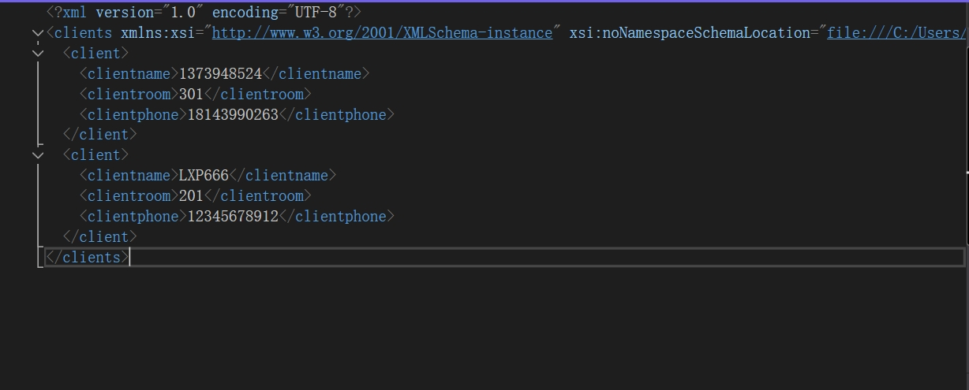

图1 客户预定房间信息表

用户评论：

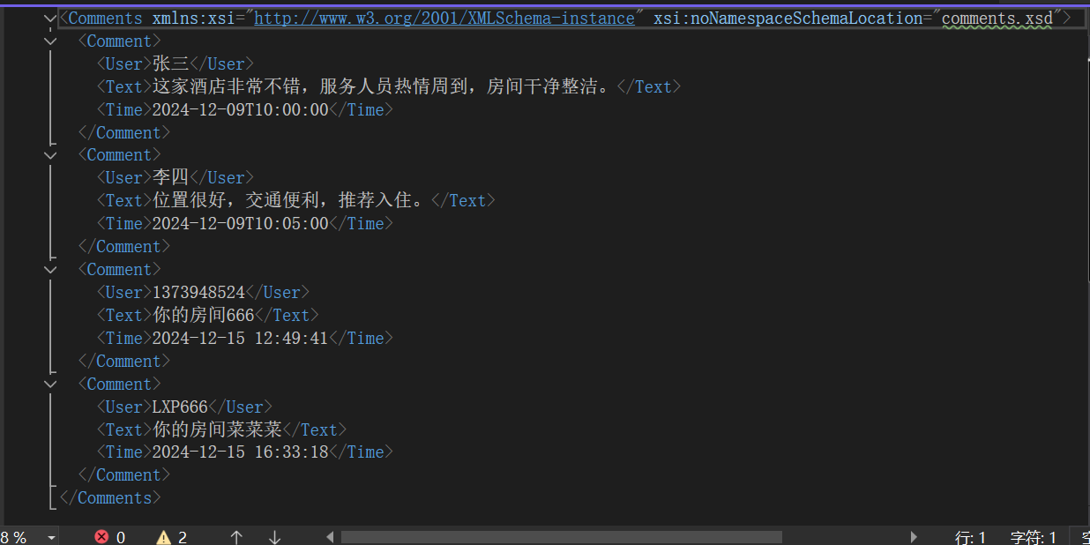

图2 用户评论信息表

管理员：

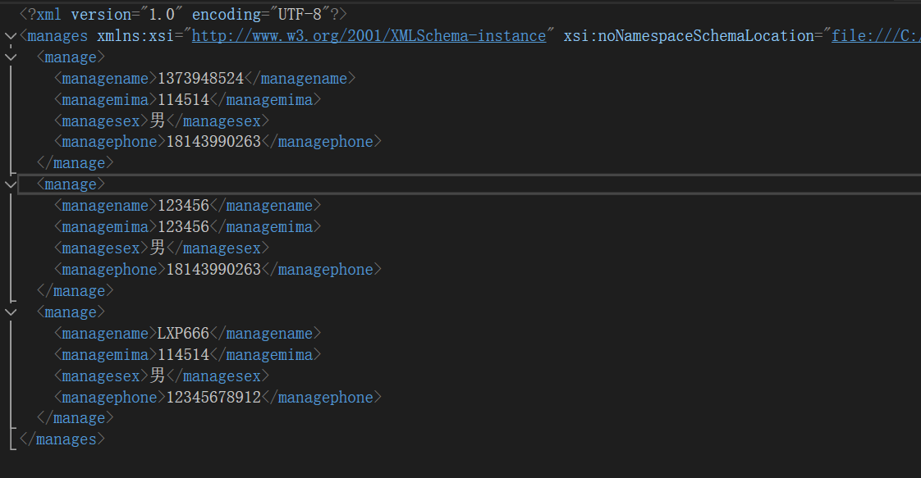

图3 管理员信息表

房间信息：

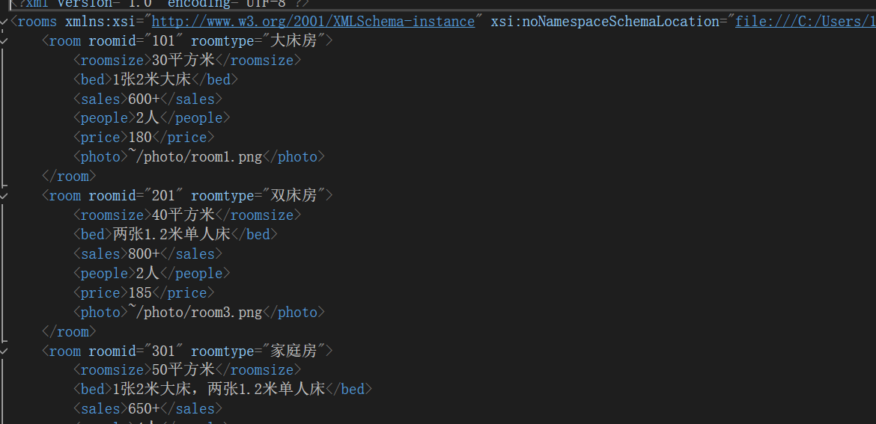

图4 房间信息表

1. 项目详细设计

**3.1页面设计**

（1）设计风格：

整个页面的配色方案较为简洁，使用了深色背景搭配白色字体，视觉上产生对比，突出重点内容（如酒店名称、服务项、按钮等）。

采用简洁明了的排版风格，标题和正文分明，易于用户阅读和理解。每个信息块的标题清晰，正文简短，快速传达要点。

虽然页面没有直接显示图片，但通过标题和文本内容清晰传达了酒店服务和品牌的特征。

（2）功能性设计

通过清晰的导航菜单，用户可以快速跳转到各个页面，提升网站的易用性。

交互性：在英雄区提供了“了解更多”的按钮，带有明确的引导，激励用户进一步了解酒店预定的信息。

动态内容：通过<asp:Label>标签动态显示用户的登录状态，提升个性化体验。

（3）技术实现

ASP.NET后端集成：页面使用了ASP.NET标签（如<asp:Label>）实现动态内容显示，这意味着页面与后台逻辑有一定交互。

CSS样式：页面引用了外部CSS文件（zhuye.css），从而使样式与布局分离，便于维护和优化。

（4）主页结构设计

导航栏：导航栏包含四个主要链接：主页、酒店预定、用户评论和退出登录。通过<asp:Label>动态显示用户信息（如登录状态）。

内容区：三个信息块分别介绍精选酒店、会员服务和客户评论，目的是提供网站主要服务的概览，吸引用户进一步了解。

底部：页面底部包含版权声明，简单而实用。

（5）酒店预定结构设计

头部：展示酒店名称和标语。

导航栏：提供页面间的链接和动态用户信息展示。

内容区：使用 GridView 展示酒店房间信息。

预定按钮：提供预定操作入口。

底部：展示版权信息。

**3.2、功能设计**

项目包含用户登录注册，和管理员登陆注册功能，酒店预订，评论，管理员查看和修改住房信息和房间信息等功能，功能齐全。

**3.3、XML设计**

1、XSD

（1）、评论的表结构

根元素 Comments，其中每个 Comment 元素包含三个必需的子元素：

User（评论者的用户名）

Text（评论的文本内容）

Time（评论的时间）

每个 Comment 元素可以重复出现，且每个 Comment 必须包含上述三个子元素。User、Text 和 Time 元素是必需的，并且各自只能出现一次。

（2）、客户信息的表结构

根元素clients ，类型为 clientstype，表示一个包含多个客户信息的集合。

clientstype 是一个复合类型，表示多个客户的集合，包含多个 client 元素。

client 是一个元素，类型为 clienttype，表示一个具体的客户。

clienttype 是一个复合类型，包含 clientname、clientphone 和 clientroom，表示一个客户的信息。

clientname、clientphone 和 clientroom 是简单元素，分别表示客户的姓名、电话和房间号。

1. 、管理员信息的表结构

根元素manages：表示所有管理员信息的元素，类型为 managestype。

managename：管理员的姓名，必须是 3 到 30 个字符，且只能包含字母和数字。

managemima：管理员的密码，必须至少 6 个字符，且只能包含字母和数字。

managesex：管理员的性别，必须是 男 或 女。

managephone：管理员的电话号码，类型为字符串。

managetype：包含管理员姓名、密码、性别和电话的复合类型，表示一个管理员的信息。

managestype：包含多个 manage 元素的复合类型，表示一组管理员的信息。

（4）、简历信息表结构

基本信息：姓名、性别、出生日期、婚姻状况等。

教育经历：包含开始和结束时间、院校名称、专业等。

工作经历：包括公司名称、职位、职位描述等。

自我评价：个人对自己的评价。

简历整体结构：结合以上信息形成一个完整的简历。

（5）、用户信息表结构

用户信息的结构，包括用户名、密码、性别、电话、邮箱、出生日期、照片和密保问题等字段。

每个字段都有相应的约束，如用户名的格式、密码长度、手机号和邮箱的正则验证等。

users 元素表示一个包含多个 user 的用户列表，并确保每个用户的用户名唯一。

1. 、房间信息表结构

每个房间由多个字段组成，包括房间大小、床类型、销售情况、适用人数、价格、房间状态和房间图片等信息。

房间的 ID 和类型具有唯一约束，确保每个房间的 roomid 属性在整个 rooms 元素中唯一。

房间类型通过 Roomtype 类型限制为预定义的四种类型：大床房、双床房、情侣房、家庭房。

房间状态有“已预订”和“未预订”两种状态。

2、XSL

（1）、简历详细信息

XSLT 使用 xsl:apply-templates 来递归地处理 XML 元素，通过 xsl:value-of 提取数据并转换为 HTML 内容。

通过表格（<table>）对简历的不同部分（基本信息、教育经历、工作经历和自我评价）进行结构化展示。

通过传入 gid 参数来选择特定简历进行处理，增强了代码的灵活性。

（2）、简历列表

通过 XSLT 将 XML 数据转换为 HTML 表格，展示个人简历的基本信息。

通过 xsl:for-each 循环遍历 XML 中的简历信息，并动态生成 HTML 表格行。

姓名字段生成一个链接，指向每个简历的详细信息页面。

**3.4、创新之处**

前端页面在动态用户信息展示、模块化布局、清晰的用户引导、以及结合ASP.NET后台的动态交互方面，体现了现代网页设计的创新思路。这些创新提高了用户体验的个性化和页面的互动性，同时也为酒店管理系统的实际运营提供了更好的前端支持和功能扩展性。

1. 项目实现

4.1 前台客户端实现

1、用户界面设计

前台客户端主要提供用户评论和酒店预订功能。用户界面采用了直观的布局设计，使操作简洁明了。界面的核心部分包括：

1. 标题栏和导航栏：展示酒店名称并通过导航栏链接至主页、酒店预订和用户评论等页面。以下HTML和CSS代码实现了导航栏的布局和样式：

<div id="navbar">

<ul>

<li><a href="zhuye.aspx">主页</a></li>

<li><a href="jiudianxinxi.aspx">酒店预定</a></li>

<li><a href="pinglun_cjz.aspx" class="active">用户评论</a></li>

<li><a href="denglu.aspx">退出登录</a></li>

</ul>

</div>

#navbar ul li a {

text-decoration: none;

color: white;

padding: 8px 15px;

transition: background 0.3s;

}

b.评论区：显示现有评论，并提供文本框供用户输入新评论。

评论功能实现

在用户评论页面，用户可以浏览和发布评论。具体实现方式如下：

a.评论展示：通过asp:DataList控件结合XmlDataSource，动态地从XML文件加载和显示评论数据。

b.发表评论：用户填写评论后，点击“上传评论”按钮，触发Button1_Click事件。此事件处理程序执行以下操作：

从表单中提取评论文本。

c.使用XmlDocument创建新的评论节点，并填充用户名、评论内容和时间戳。

d.更新XML文件，并重定向页面以显示新评论。

代码：使用ASP.NET的DataList控件显示现有的评论，允许用户浏览和发布新评论。以下ASP.NET代码展示了评论的数据绑定方式：

<asp:DataList ID="DataList1" runat="server" DataSourceID="XmlDataSource1">

<ItemTemplate>

评论: <asp:Label Text='<%# Eval("评论") %>' runat="server" ID="评论Label" /><br />

用户名: <asp:Label Text='<%# Eval("用户名") %>' runat="server" ID="用户名Label" /><br />

评论时间: <asp:Label Text='<%# Eval("评论时间") %>' runat="server" ID="评论时间Label" /><br />

</ItemTemplate>

</asp:DataList>

评论功能实现：用户可以在页面上输入新评论，并通过点击“上传评论”按钮提交。此功能的后端逻辑如下：

提交评论：用户输入的评论通过一个ASP.NET按钮的点击事件Button1_Click处理。

C#代码如下：

protected void Button1_Click(object sender, EventArgs e) {

string commentText = Request.Form["comment"]; // 获取评论文本

XmlDocument doc = new XmlDocument();

doc.Load(Server.MapPath("~/App_Data/comments.xml")); // 加载评论XML

XmlElement commentnode = doc.CreateElement("Comment");

XmlElement namenode = doc.CreateElement("User");

namenode.InnerText = Session["uname"].ToString(); // 设置用户名

XmlElement cnode = doc.CreateElement("Text");

cnode.InnerText = commentText; // 设置评论文本

XmlElement tnode = doc.CreateElement("Time");

tnode.InnerText = DateTime.Now.ToString("yyyy-MM-dd HH:mm:ss"); // 设置时间

commentnode.AppendChild(namenode);

commentnode.AppendChild(cnode);

commentnode.AppendChild(tnode);

doc.DocumentElement.AppendChild(commentnode);

doc.Save(Server.MapPath("~/App_Data/comments.xml")); // 保存更新

Response.Redirect("pinglun_cjz.aspx"); // 重定向至评论页面

}

4.2 后台管理员实现

1、数据结构定义

管理员的数据结构通过XML Schema定义，确保数据的准确性和一致性。关键元素包括：

a.管理员名称：限制为3到30个字母数字字符。

b.密码：至少6个字符，仅限字母和数字。

c.性别和电话：提供基本的个人信息存储。

Xsd代码:

<xs:simpleType name="managenametype">

<xs:restriction base="xs:string">

<xs:pattern value="[A-Za-z0-9]{3,30}"/>

</xs:restriction>

</xs:simpleType>

2、管理功能实现

后台提供管理员对评论和用户管理的功能，主要操作如下：

a.查看和管理评论：管理员可以访问存储在XML中的评论数据，进行查看、编辑或删除操作。

b.用户和预订管理：通过后台界面，管理员可以处理预订请求和管理用户信息。

3、实现技术和工具

前台和后台界面主要通过ASP.NET Web Forms开发，后端逻辑使用C#编写。数据存储和查询则通过XML文件处理，结合XSD和XSLT技术来保证数据的结构和展示逻辑。

4.3 **CSS样式说明**

CSS样式设计用于增强界面的视觉效果和用户体验。例如，背景图片、导航栏和评论区的设计都通过CSS进行美化和布局优化，以适应不同设备的显示需求。通过搜索添加高画质背景图片显著提高网站的外观。

1. 测试与分析

5.1酒店预订功能测试

1. 用户登陆成功后点击“酒店预定”

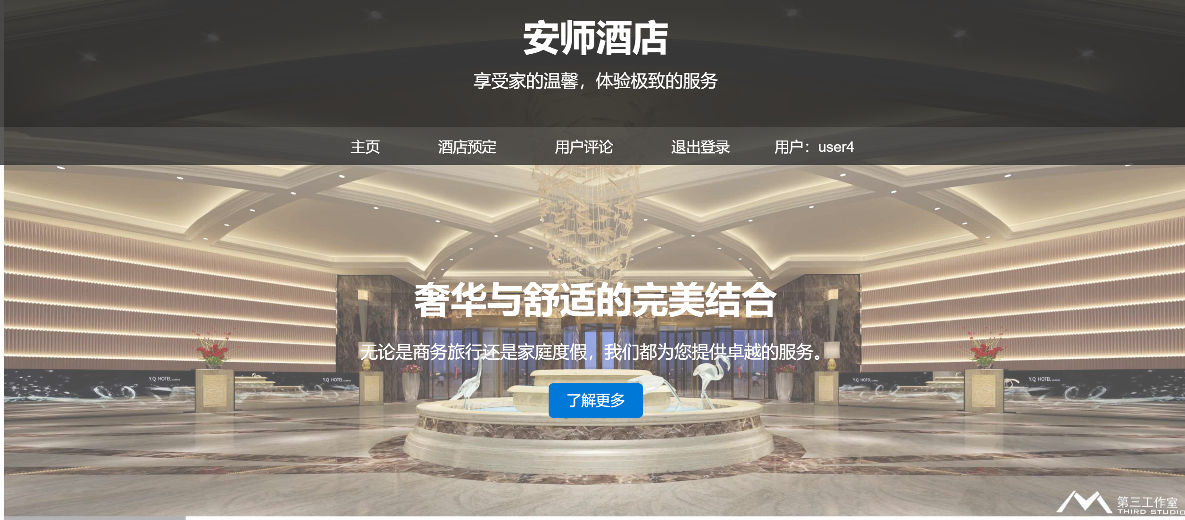

图5 系统主页

1. 选择想要预定的房间并填写预定的天数和入住日期然后点击预订后显示“预订成功”。

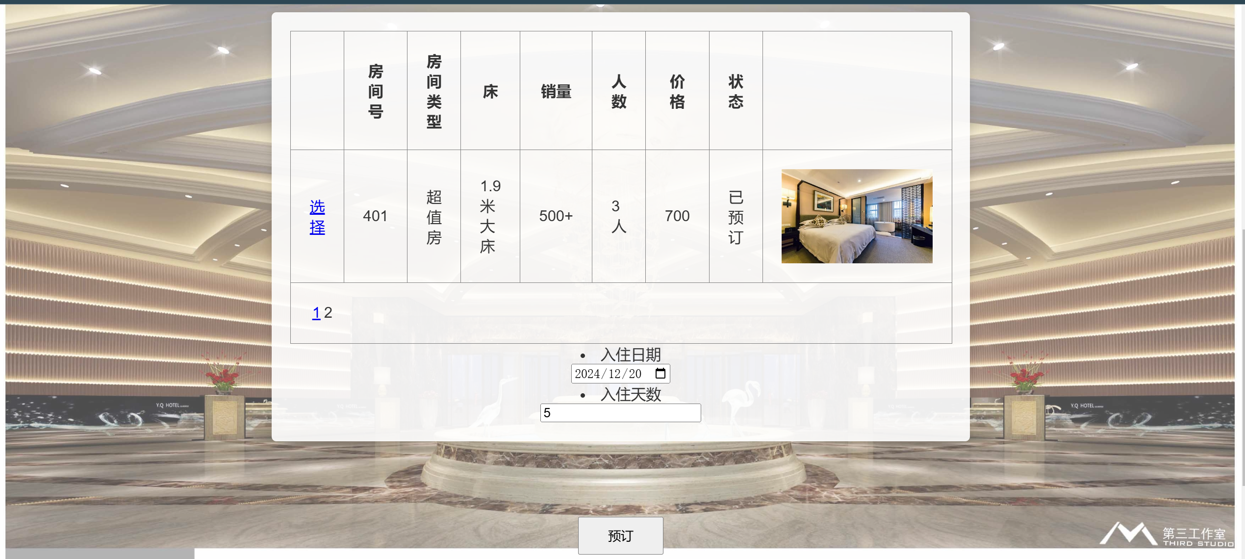

图6 酒店信息页面

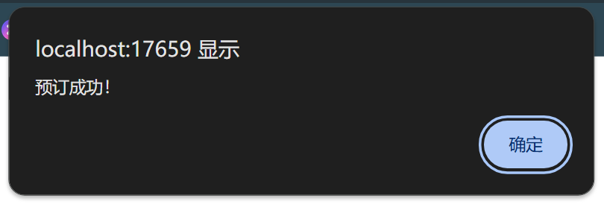

图7 酒店预定成功弹窗

1. xml文件中成功保存预订信息

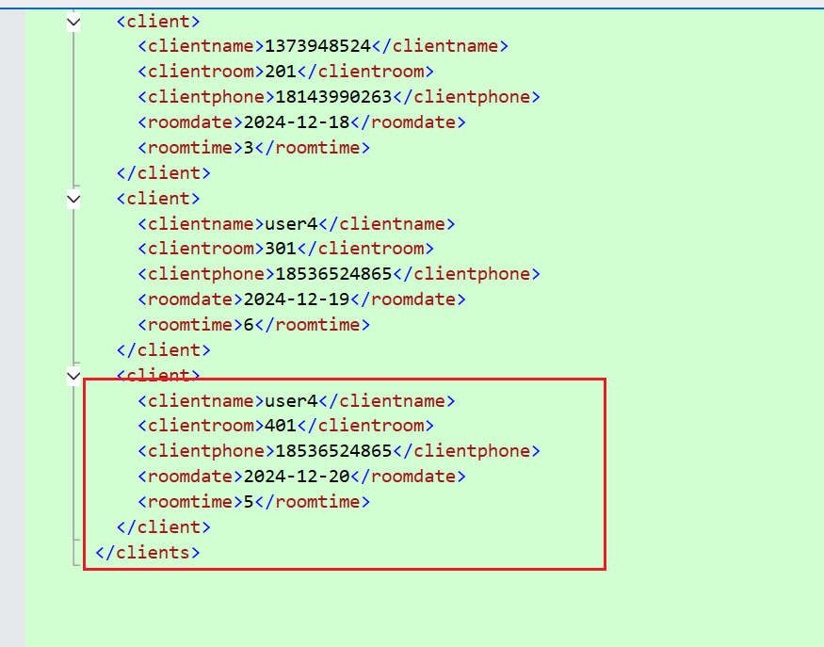

图8 成功预订后的住房信息表

5.2 评论功能测试

1. 登录后点击主页“用户评论”

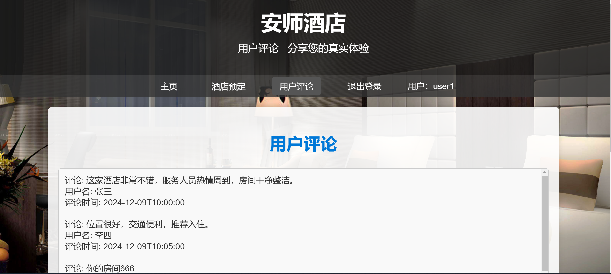

图9 用户评论页面

1. 在输入框中输入想要发表的评论

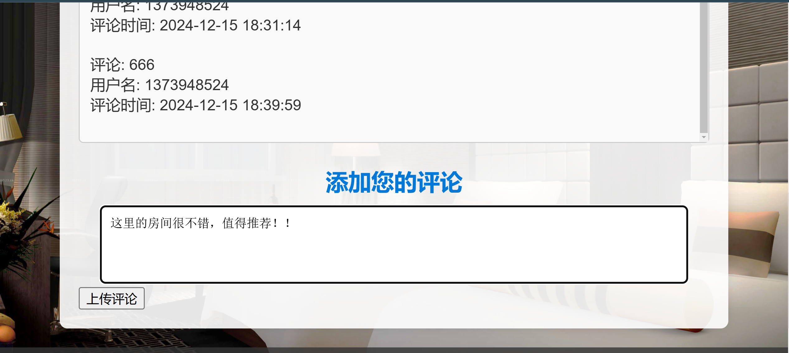

图10 上传评论操作

3、点击上传后在上方评论区会显示该用户的评论

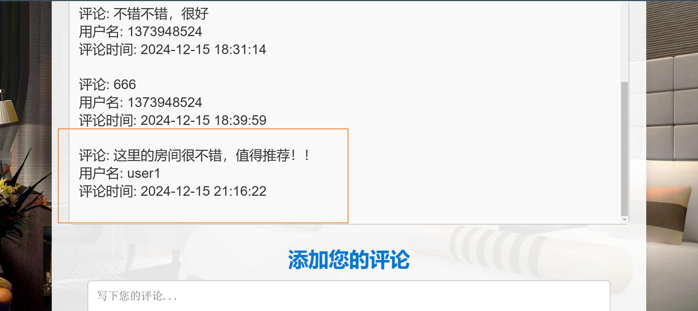

图11 上传的评论在上方显示

1. xml文件中成功保存该评论信息

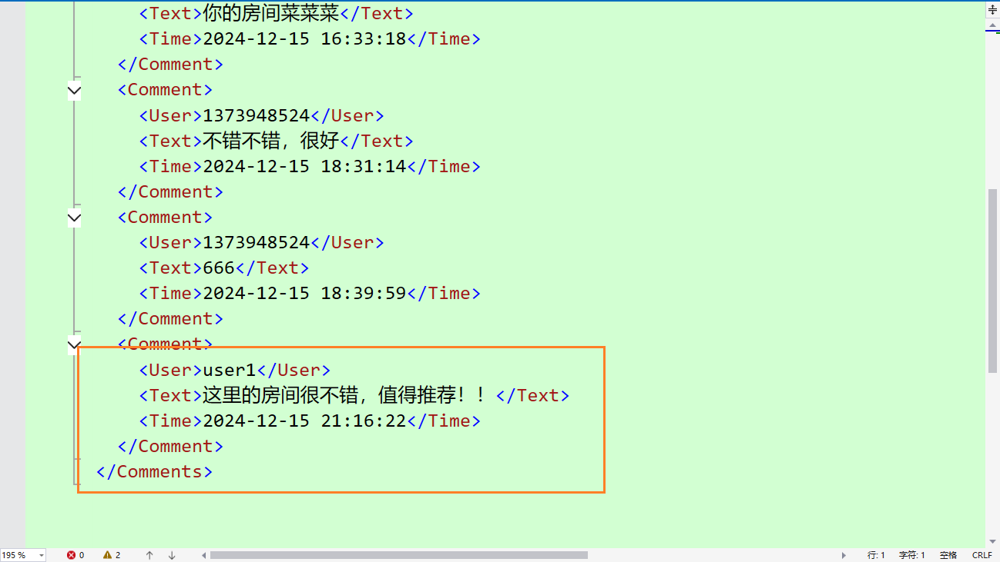

图12 上传成功后评论表改变

* 1. 用户注册功能测试

1. 在注册页面输入正确的信息后点击注册

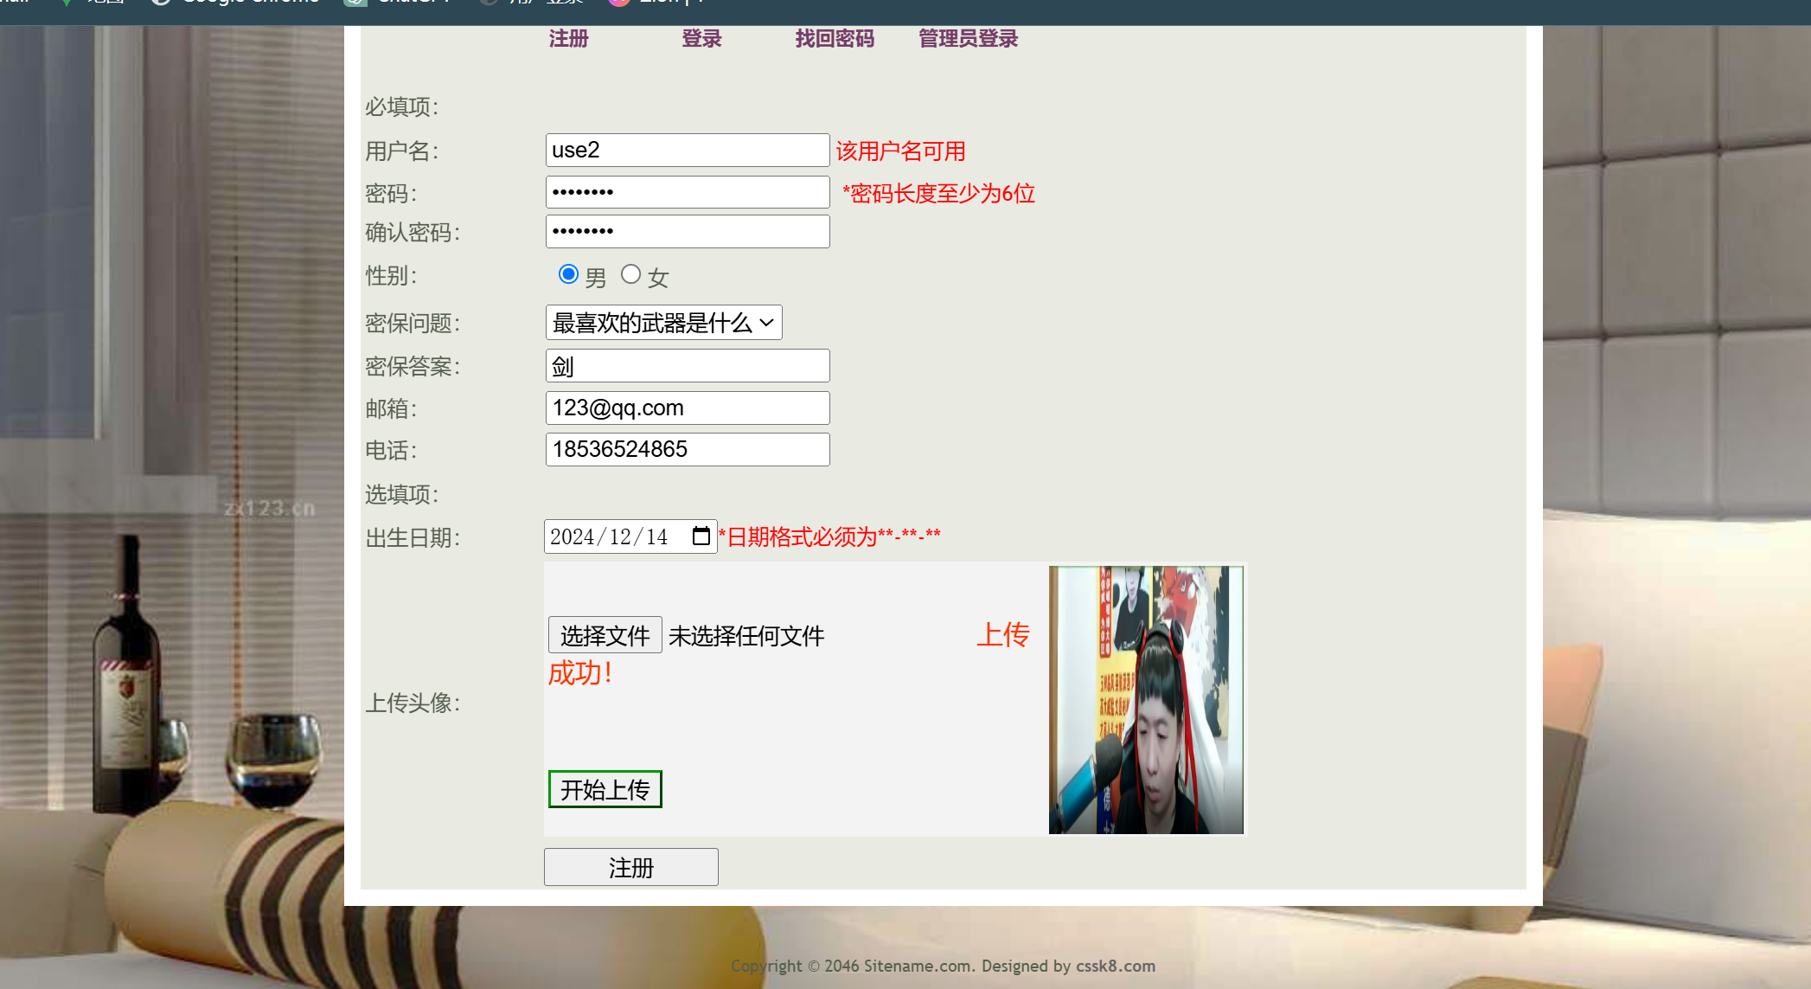

图13 用户注册页面

1. xml文件中成功添加用户信息

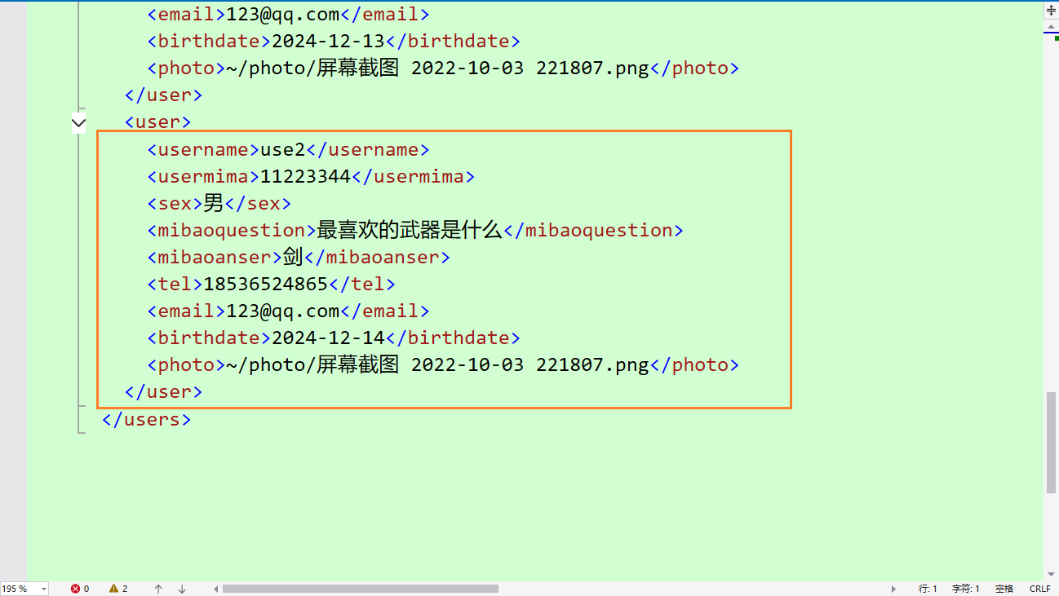

图14 注册成功后用户信息表

* 1. 管理员修改住房信息功能测试

1. 管理员登录后点击用户信息

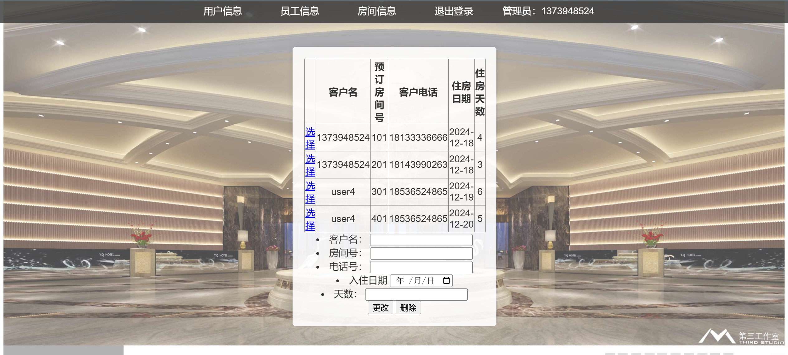

图15 用户信息界面

1. 选择要修改的信息，点击更改

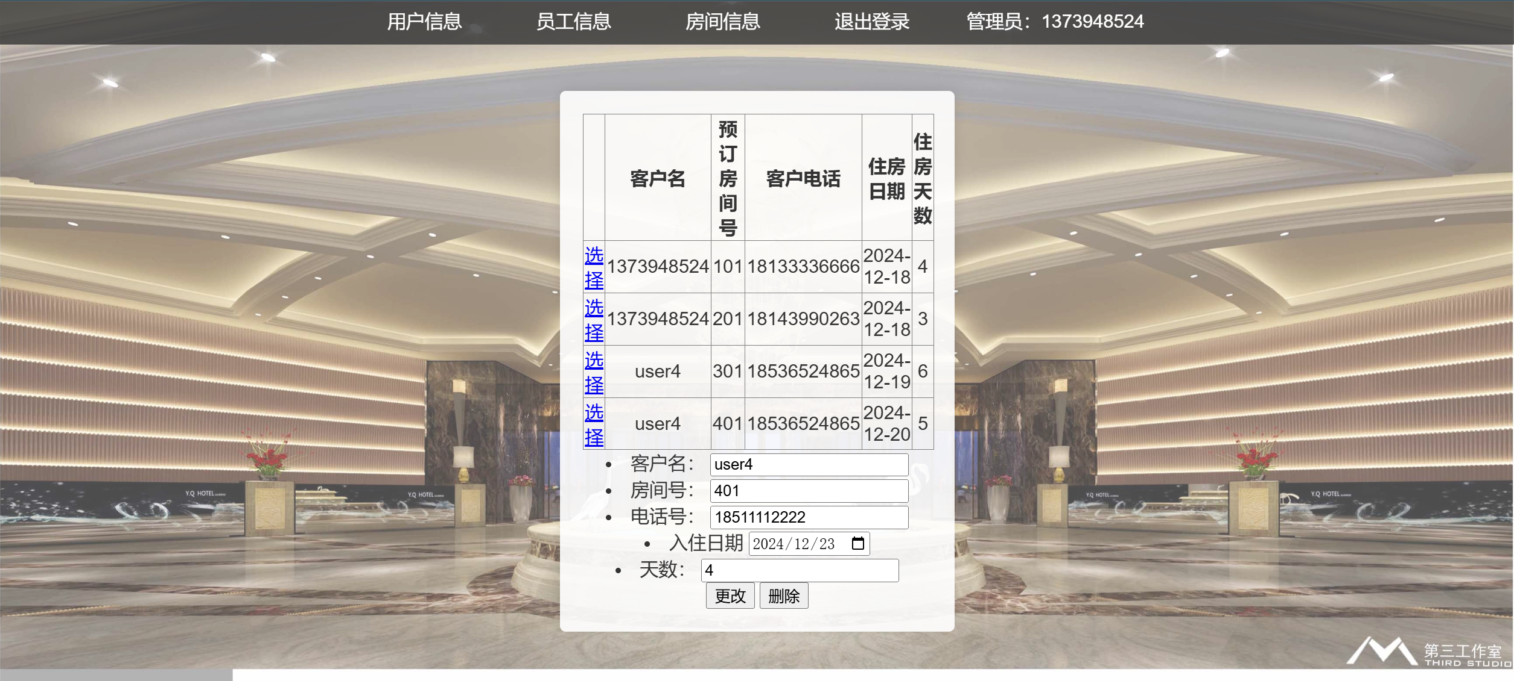

图16 修改用户住房信息

1. 上方用户的个人信息发生改变

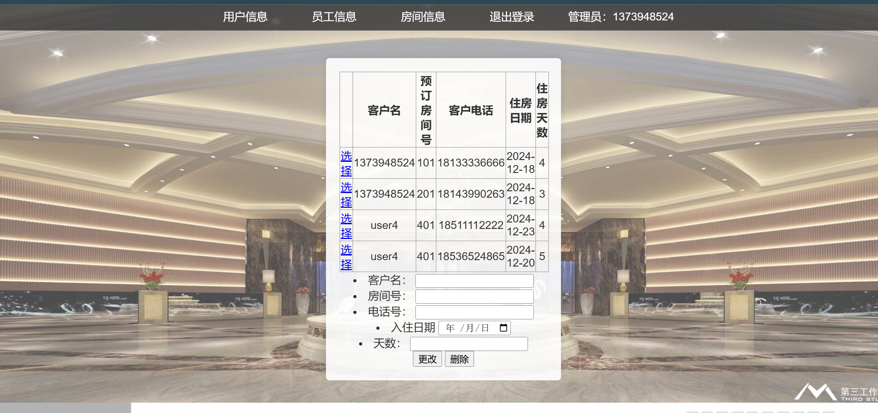

图17 住房信息修改成功

* 1. 管理员查看员工信息功能测试

1. 管理员登录后点击员工信息可以查看到全部员工信息

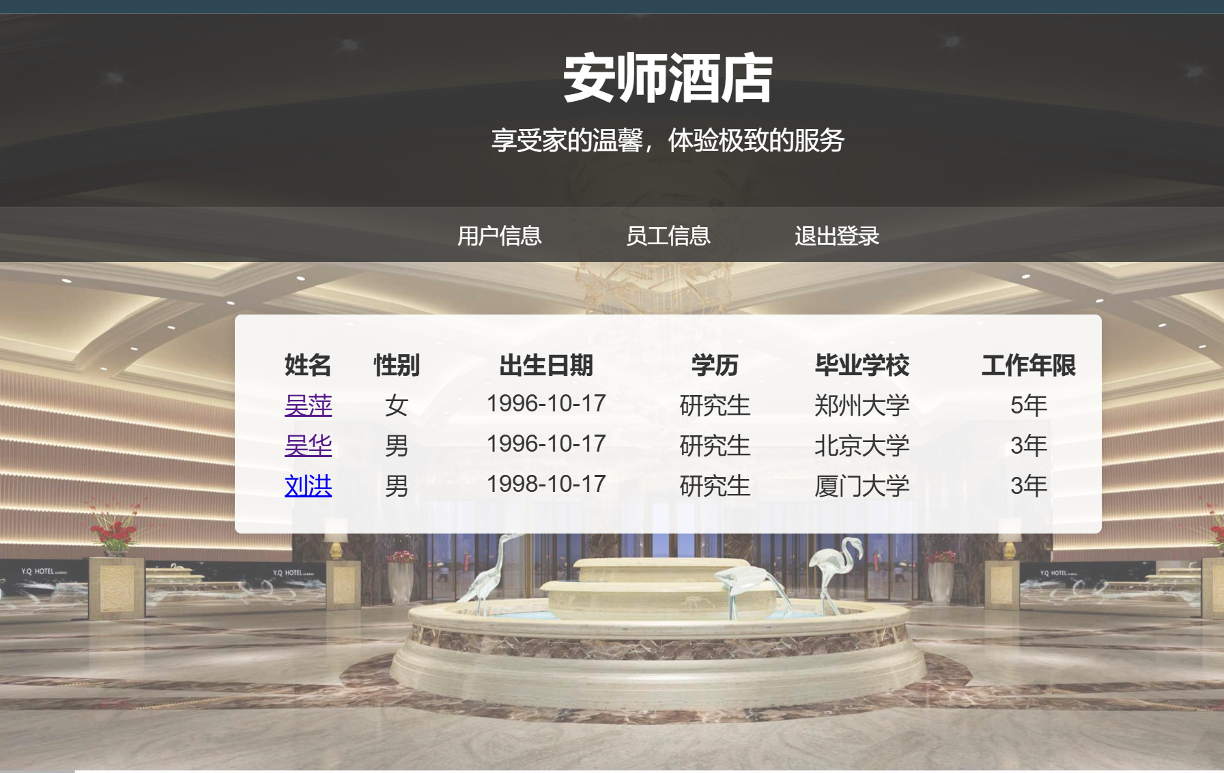

图18 员工信息界面

1. 点击某一位员工可以查看员工详细信息

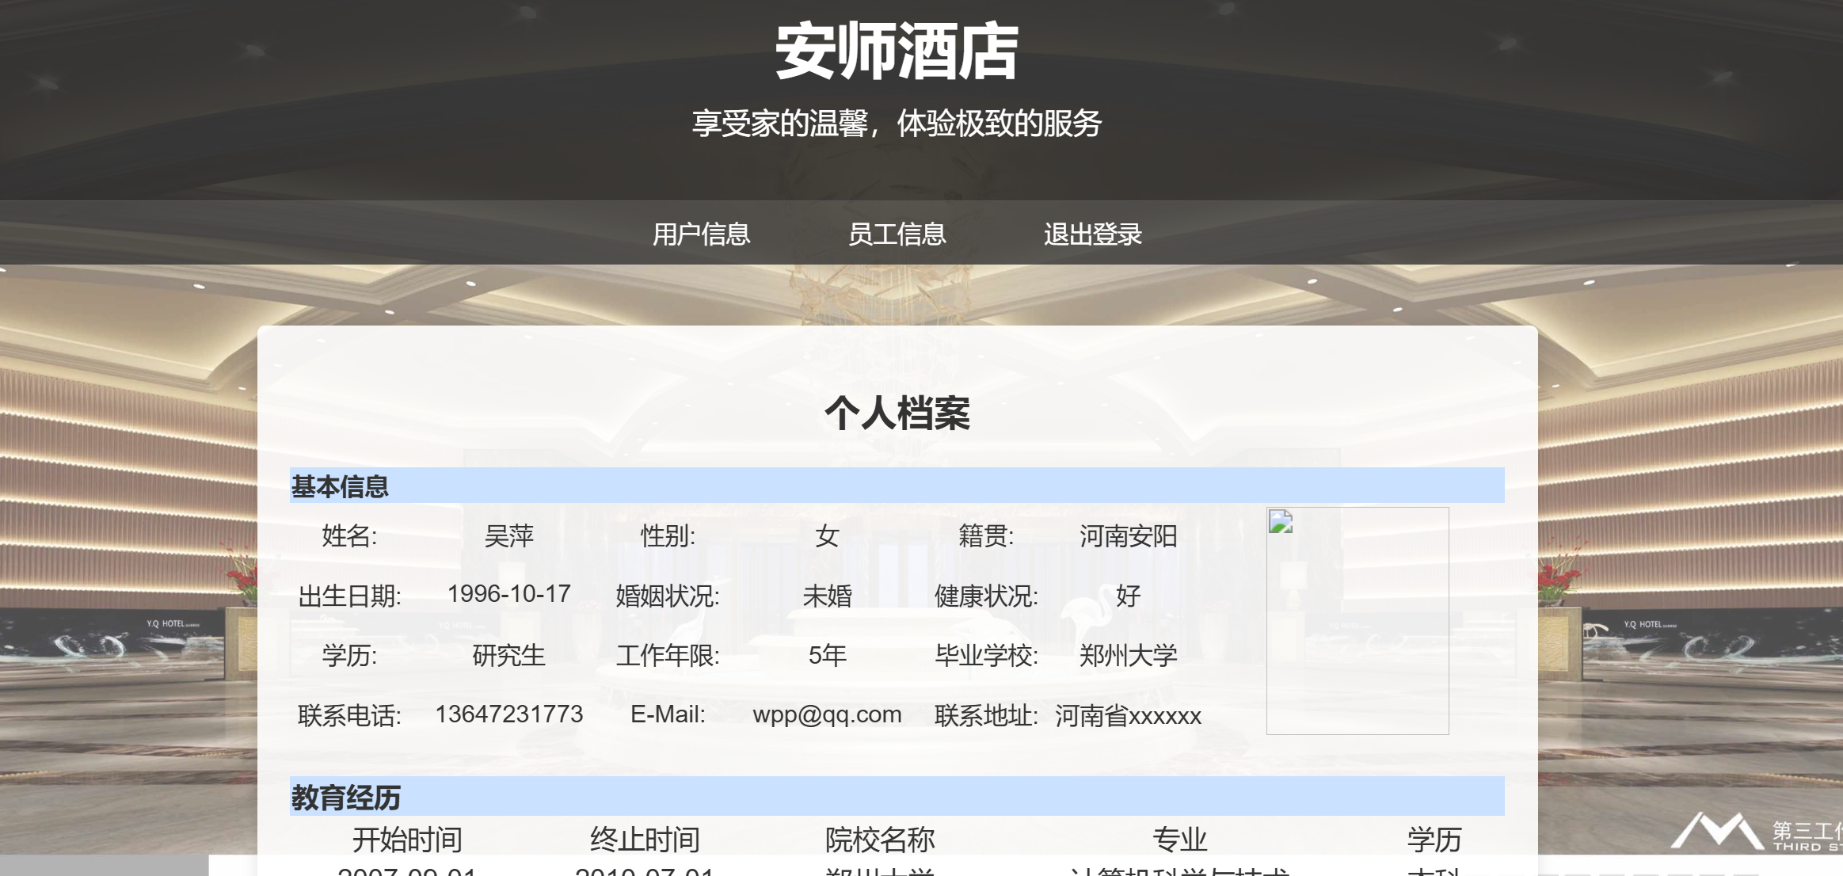

图19 员工详细信息

5.6房间信息修改功能测试

1、选择要修改的房间并修改房间价格和房间状态

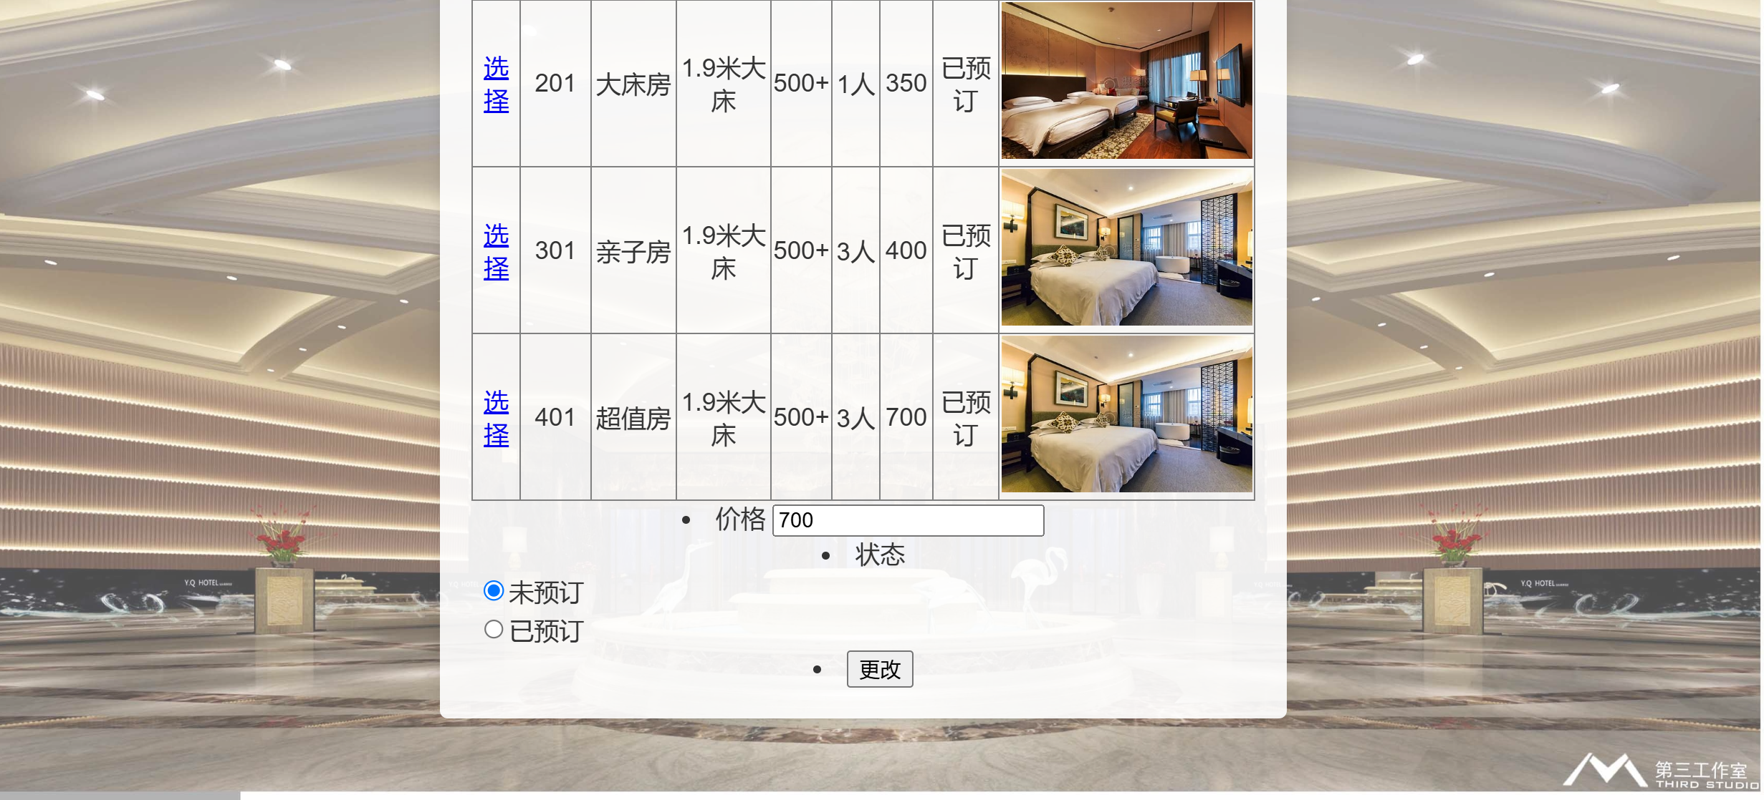

图20 房间信息修改界面

2、点击更改后房间信息发生改变

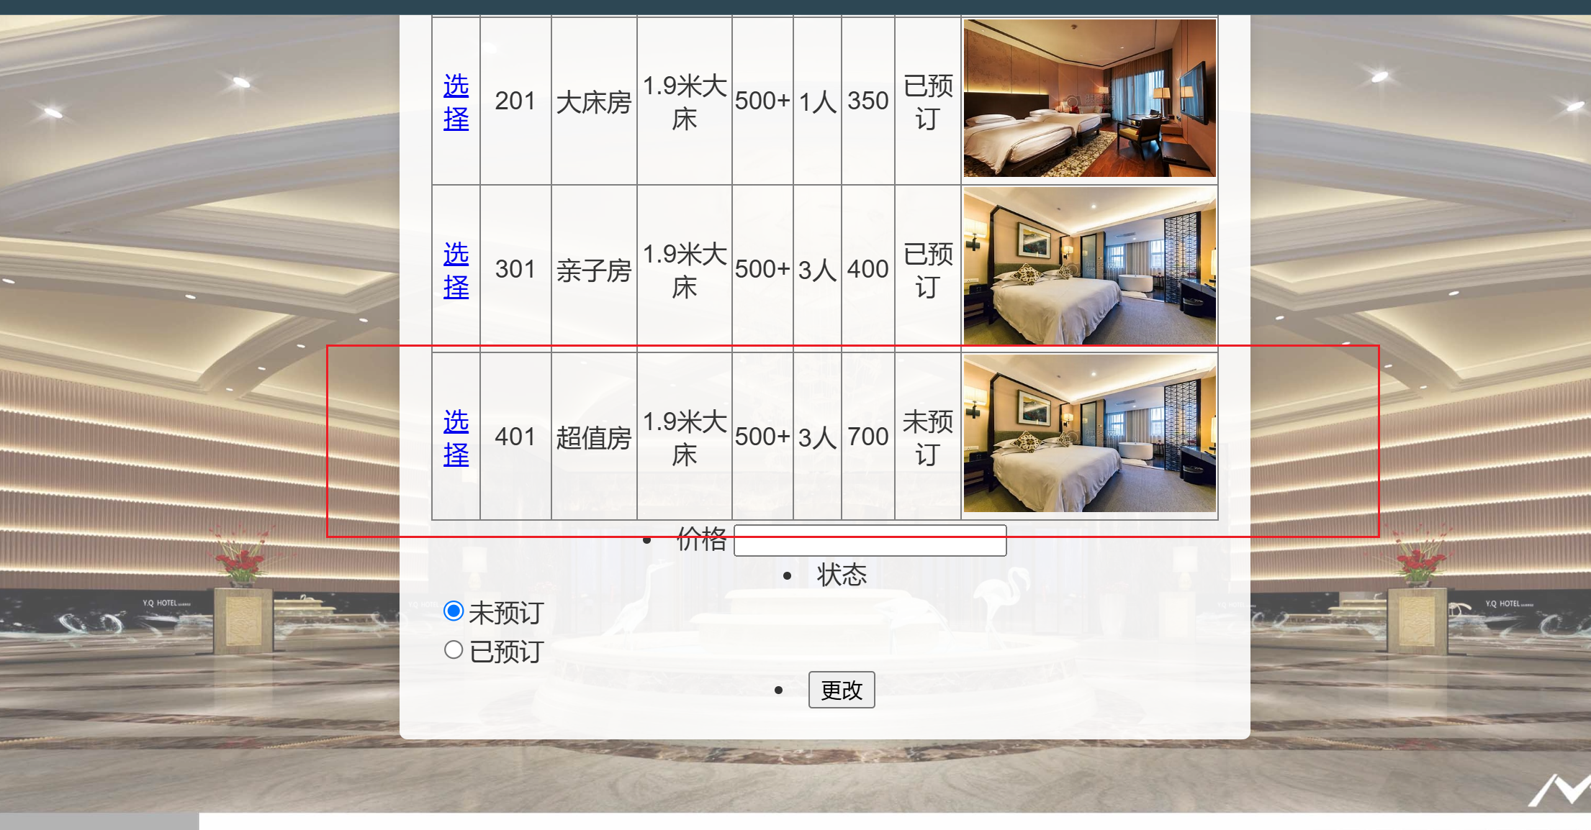

图21 房间信息修改成功

经过测试，我们的系统的基本功能都成功实现。

1. 总结

安师酒店管理系统在历经团队的精心设计与开发后，成功实现了酒店预订、用户评论管理、用户信息查看及员工信息管理等一系列核心功能。系统的稳定运行不仅大幅提升了酒店的运营效率和客户满意度，还有效降低了人工操作成本和出错率。

在项目设计过程中，我们团队的成员充分发挥各自的优势，紧密协作，共同攻克了技术难关，确保了项目的顺利进行。大家积极沟通，分享想法，不断优化系统功能和用户体验，展现出了强大的团队凝聚力和战斗力。

该系统的成功完成，不仅为酒店带来了显著的运营效益，也锻炼了团队的协作能力和问题解决能力，为未来更多项目的开发积累了宝贵经验。